USO DE *EICHHORNIA CRASSIPES* (MART.) SOLMS *IN NATURA* E CARBONIZADA COMO BIOSSORVENTE PARA A REMOÇÃO DE CORANTE CATIÔNICO EM MEIO AQUOSO

Herbert de Paula Lima *; Sidney Fernandes; Yvan Jesus Olortiga Asencios

Instituto do Mar. Universidade Federal de São Paulo. Rua Dona Maria Máximo 168, Ponta da Praia, Santos SP. Brasil. CEP 11030-100. * herbert.paula@unifesp.br; yvan.jesus@unifesp.br

Resumo/Abstract (Helvética, tam. 12)

RESUMO – *Eichhornia crassipes*, uma erva aquática considerada uma praga em muitos países, tem sido estudada por sua habilidade em adsorver poluentes recalcitrantes, como o corante azul de metileno. Este trabalho propôs investigar a capacidade de adsorção de raízes, folhas e caules *in natura* e na forma carbonizada de *Eichhornia crassipes* para desenvolver um biossorvente renovável e de baixo custo para tratar efluentes contaminados por corantes. O estudo analisou a influência do pH, dosagem do biossorvente e tempo de contato, e ajustou os resultados aos modelos cinéticos e de equilíbrio sólido-líquido de Langmuir e Freundlich. A caracterização dos biossorventes foi realizada por diversas técnicas como DRX, MEV, EDX, área BET, e FTIR. Espera-se que os resultados deste estudo contribuam para futuras aplicações em sistemas reais.

*Palavras-chave: Biossorção, azul de metileno, Eichhornia crassipes, biomassa carbonizada, biomassa in natura.*

ABSTRACT – *Eichhornia crassipes*, an aquatic weed considered a pest in many countries, has been studied for its ability to adsorb recalcitrant pollutants, such as methylene blue dye. This work proposed to investigate the adsorption capacity of in natura roots, leaves, and stems, as well as carbonized *Eichhornia crassipes,* to develop a renewable and low-cost biosorbent for treating wastewater contaminated with dyes. The study analyzed the influence of pH, biosorbent dosage, and contact time and adjusted the results to Langmuir and Freundlich solid-liquid equilibrium and kinetic models. The biosorbents were characterized by various techniques. It is expected that the results of this study will contribute to future applications in real systems.

*Keywords: Biosorption, methylene blue, Eichhornia crassipes, carbonized biomass, in natura. biomass.*

## Introdução

A produção industrial, embora benéfica para a economia, pode ter impactos negativos no meio ambiente e na saúde pública devido ao descarte de efluentes tóxicos, especialmente por empresas têxteis que liberam corantes sintéticos nos corpos d'água (1, 2). Esses corantes são substâncias persistentes e podem causar danos aos organismos aquáticos, além de apresentarem potencial risco carcinogênico para os humanos (3).

Entre os corantes nocivos ao meio aquático, destaca-se o azul de metileno, um dos mais utilizados na indústria têxtil, de papel, cosméticos, fármacos, alimentos e tintas de impressão (4, 5, 6, 7). Seu despejo no meio ambiente pode afetar a fotossíntese do fitoplâncton, aumentar a demanda química de oxigênio, causar mutações e malformações na fauna aquática (8,9,10).

Para remover o azul de metileno dos efluentes líquidos, são utilizadas tecnologias como carvão ativado, membranas de filtração, coagulação/floculação e ozonização (7, 9, 10). No entanto, esses métodos são caros e geram poluentes secundários. Uma alternativa mais econômica e eficiente é a biossorção, que utiliza materiais biológicos capazes de adsorver poluentes em suas estruturas, como a *Eichhornia crassipes,* uma erva aquática que é abundante na natureza e possui grupos funcionais que interagem quimicamente com o corante (11, 12,13). Além de ser uma solução mais sustentável, a aplicação da biomassa de *E.crassipes* pode ser economicamente viável devido à sua alta prolificidade.

## Experimental

*Preparação dos biossorventes.*

As amostras de *E. crassipes* foram coletadas na Lagoa da Saudade em Santos/SP e submetidas a processos de limpeza, secagem e trituração. As partes da planta foram secas ao sol por 3 dias antes de serem levadas a uma estufa Ethiktecnology® por 12 h a 100 °C. Posteriormente, parte das raízes, folhas e caules foram incineradas em um forno Quimis® a uma temperatura de 220 ºC, por 2 h para o produzir carvão. Tanto o material *in natura* quanto o carbonizado foram moídos e peneirados até uma fração granulométrica de 500 µm. O pó das raízes (R), folhas (F) e caules (C) in natura e o carvão em pó das raízes (CR), folhas (CF) e caules (CC) foram utilizados na adsorção de azul de metileno em solução (adsorvato). Para isso, foi preparada uma solução estoque de 1000 mg.L-1 do corante azul de metileno (C16H18ClN3S) dissolvendo 1 g do corante em um balão volumétrico contendo 1 L de água destilada. A partir da solução estoque foram preparadas as soluções com diversas concentrações necessárias. Os ensaios de cinética de adsorção, variação de pH da solução, e dosagem do adsorvente foram realizados concentração de azul de metileno fixa de 50 mg.L-1 (14).

Os adsorventes foram caracterizados por Difração de raios X (DRX), Microscopia Eletronica de Varredura (MEV), Espectroscopia de Energia dispersiva de raios X (EDX), área superficial (SBET), e Espectroscopia Infravermelha com Transformada de Fourier (FTIR)

## Resultados e Discussão

*Cinética de biossorção.*

Os resultados mostram que CR, CF, CC, R, F e C removeram 43,0; 38,6; 40,6; 42,4; 36,9 e 37,6 mg.g-1 do adsorvato após 180 minutos. A adsorção ocorre principalmente na superfície, mas ao atingir o equilíbrio, a maioria dos sítios ativos fica preenchida, levando à diminuição da taxa de adsorção. Como visto na Tabela 1, o modelo cinético de pseudo-segunda ordem ajustou-se aos materiais *in natura* e carbonizados, indicando forte interação química. Os valores dos coeficientes de correlação linear (R2) das equações de pseudo-segunda ordem foram maiores, sugerindo que a biossorção ocorreu predominantemente por quimissorção, envolvendo a troca ou compartilhamento de elétrons entre as moléculas de azul de metileno e a superfície dos biossorventes, em consonância com estudos analisados por (15).

Parte superior do formulário

**Tabela 2.** Parâmetros de pseudo-primeira ordem e pseudo-segunda ordem para a biossorção de AM em CR,CF e CC, e R,F e C.

|  |  |
| --- | --- |
| **Pseudo-primeira ordem** | **Pseudo-segunda ordem** |
| ***qe exp*** ***k1* *R2*** | ***qe exp k2 R2*** |
| **CR** 2,49 4,21 0,2316 13,19 5,71 0,9983  **CF** 3,65 4,96 0,2004 7,40 1,96 0,9942  **CC** 2,84 4,98 0,2548 12,12 4,99 0,9968  **R**  4,71 1,53 0,1913 11,41 1,04 0,9897  **F**  3,83 4,32 0,1482 6,74 6,62 0,9957  **C** 2,62 4,32 0,3753 9,24 2,47 0,9582 | |
|  | |



**Figura 1.** Ensaios cinéticos de adsorção. Quantidades de azul de metileno adsorvidas por CR, CF e CC em um intervalo de 180 min, pH natural da solução (pH= 5,7).



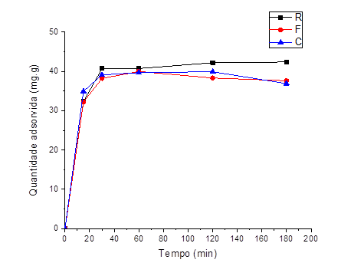

**Figura 2.** Ensaios cinéticos de adsorção. Quantidades de azul de metileno adsorvidas por R, F e C in natura, em um intervalo de 180 min, pH natural da solução (pH=5,7).

Comparando os resultados dos biossorventes *in natura* e carbonizados, pode-se observar um comportamento adsortivo muito semelhante entre esses materiais.

No entanto, comparando a eficiência de biosssorção para cada biossorvente, tanto as raízes carbonizadas quanto *in natura*, apresentaram uma melhor adsorção do corante.

*Efeito do pH*

Durante 180 minutos, os seis adsorventes foram avaliados na remoção de azul de metileno em diferentes pHs. Os resultados mostraram que a remoção foi baixa em pH ácido, mas aumentou com o aumento do pH, com a exceção da folha in natura (amostra F) e carbonizada (amostra CF) que sofreram um declínio a pH>7 e pH>9, respectivamente. As raízes apresentaram maior eficiência na sorção do que outras partes da planta (tanto in natura como carbonizada). Tendo em consideração que a molécula de azul de metileno é um corante do tipo catiônico acredita-se que a interação eletrostática entre a biomassa e o corante, juntamente com a maior disponibilidade de sítios ativos carregados negativamente na superfície da biomassa, contribuíram para a remoção em pH elevados (17).



**Figura 3.** Influência do pH na biossorção do corante azul de metileno na superfície de R, F e C.



**Figura 4.** Influência do pH na biossorção do corante azul de metileno na superfície de CR, CF e CC.

*Efeito da dosagem dos biossorvente*

Os resultados experimentais da biossorção de azul de metileno em função da dosagem dos materiais (expressa em g de adsorvente/Litro da solução do corante, g.L-1) são descritos nas Figuras 5 e 6.

A biossorção do corante foi mais efetiva em dosagens menores dos biossorventes *in natura* e carbonizados, e menos efetiva à medida que a dosagem aumentou. Esses resultados sugerem uma diminuição da superfície de contato dos biossorventes possivelmente devido à ocupação dos sítios ativos de adsorção pelas moléculas do corante, e à agregação de partículas, resultando na diminuição da adsorção do corante à medida que a dosagem dos biossorventes aumentou. É conhecido também que uma super lotação de centros ativos pode inibir ou inativar centros ativos vizinhos resultando numa perda da capacidade de adsorção.



**Figura 5.** Remoção de azul de metileno por R, F e C em função da dosagem em pH natural da solução durante 180 min.

.



**Figura 6.** Efeito da dosagem de CR, CF e CC na remoção de azul de metileno em concentrações idênticas às da biomassa in natura.

Os dados experimentais de ambos os biossorventes ajustaram-se melhor ao modelo matemático de Langmuir, a capacidade máxima de biossorção do corante pelas raízes, folhas e caules (carbonizadas e in natura) foram 111,7; 327,8; 212,7 e 316,4; 3,12; 17,30 mg.g-1, respectivamente.

*Ciclos de adsorção/ dessorção/adsorção*

As raízes *in natura* e carbonizadas foram selecionadas para os testes de adsorção e dessorção devido ao melhor desempenho em ensaios anteriores. Nas Figura 7 e 8, as etapas 1, 2 e 3 referem-se a adsorção (primeiro uso do adsorvente, ou seja a 1º adsorção), dessorção e reutilização do adsorvente na adsorção (2º adsorção). Na Figura 7 mostra-se que a amostra R adsorveu 49,45 mg.g-1 de corante na primeira etapa, e dessorveu 47,55 mg.g-1 deste corante na segunda etapa. Porém na terceira etapa (quando o adsorvente foi reutilizado) apresentou uma redução na eficiência de remoção do corante. Na Figura 8, a quantidade de corante adsorvida por CR na primeira etapa foi alta (semelhante à de R), no entanto a dessorção do corante (segunda etapa) pela amostra CR foi menor. Pode se observar que na terceira etapa (quando o CR foi reutilizado), CR adsorveu uma quantidade alta do corante novamente. Acredita-se que o contato prolongado com a solução de ácido sulfúrico (solução usada para regeneração dos adsorventes) durante a dessorção possa ter modificado a superfície do CR e otimizado sua performance na biossorção do corante.





**Figura 7.** Ciclo de adsorção/dessorção/adsorção de azul de metileno para a amostra R, pH natural da solução e temperatura de 30 oC.





**Figura 8.** Ciclo de adsorção/dessorção/adsorção para a amostra CR, pH natural da solução e temperatura de 30 oC.

*Caracterização dos adsorventes.*

*As análises de caracterização por FTIR* indicaram a presença de diversos grupos funcionais associados à estrutura das partículas dos biossorventes (*in natura* e na forma de carvão), tais como hidroxilas (possivelmente derivadas de grupos fenólicos), carbonilas, álcoois, entre outros. Dentre todos os agrupamentos mencionados, deve-se destacar que os grupos hidroxila e carboxila parecem exercer uma considerável influência química no processo de biossorção, em comparativo com os demais grupos apresentados, devido ao fato de possuírem uma maior carga eletronegativa.

*Os resultados de área superficial (SBET)* revelaram que os valores para a área superficial dos materiais R, F e C foram 67, 37 e 101 m2.g-1, já nos materiais CR, CF e CC corresponderam a 24, 28 e 10 m2.g-1, respectivamente. Nota-se que os biossorventes *in natura* apresentaram uma área significativamente maior do que os biossorventes carbonizados. A menor área superficial dos biossorventes carbonizados pode estar relacionada com a perda de matéria orgânica de *E.crassipes* por volatilizaçãodurante o processo de calcinação realizado em presença de ar ao qual foi submetido durante sua preparação. A formação de cinzas (geralmente compostas por carbonato e hidróxidos, entre outros) também pode estar relacionada a baixa área superficial do carvão de *E.crassipes*. Além disso, esses compostos minerais inorgânicos causam a obstrução dos poros do carvão, dificultando o acesso do adsorvato (18). Embora a área de superfície dos biosorventes exerça uma considerável influência na adsorção, a disponibilidade de determinados grupos funcionais no material pode ter um papel igualmente relevante nesse processo. Os resultados dos ensaios de adsorção vistos anteriormente demonstram que a presença de grupos funcionais foi fundamental para a eficiência na remoção de azul de metileno.

*Os resultados das análises por EDX* dos biossorventes indicaram uma maior concentração dos elementos C (carbono) e O (oxigênio) e uma menor quantidade de outros elementos químicos como Mg (magnésio), Si (silício), S (enxofre), Cl (cloro), K (potássio), Ca (cálcio), P (fósforo) e Fe (ferro).

*Os resultados das análises por DRX* das amostras R e CR apresentaram difractogramas que demonstram uma estrutura predominantemente amorfa, enquanto que as amostras F, C, CF e CC exibiram alguns picos finos e intensos revelando um elevado grau de cristalinidade relacionados a cristais de oxalato de cálcio hidratado (CaC2O4.H2O), usualmente encontrados em *Eichornia crassipes*. Esse composto inorgânico cristalino pode ter cristalizado durante o processo de calcinação, uma vez que também estavam presentes na composição química do material *in natura*. Al-Hadeethi e colaboradores (19) observaram grandes quantidades cristais de oxalato de cálcio (do tipo ráfide) em análises feitas com o pó das folhas e caules de *E.crassipes in natura*. A presença de cristais de oxalato de cálcio hidratado pode ter influenciado na adsorção do corante pelas folhas e caules *in natura* e carbonizados, assim, presume-se que a ausência dos cristais de oxalato de cálcio hidratado nas raízes *in natura* e carbonizadas, possa ter favorecido a adsorção do corante, pois a adsorção ocorreu diretamente nos sítios de ligação existentes nas estruturas formadas por lignina e hemicelulose. Isso explicaria, em parte, o melhor desempenho adsortivo observado nos materiais R e CR. A presença do pico largo em torno de 2θ= 22º, presente em todas as amostras indica a presença de fases amorfas características de materiais lignoscelulosicos. Este perfil é característico de polímeros amorfos, como lignina e hemicelulose (20).

*A microscopia eletrônica de varredura (MEV)* permitiu a observação das características microestruturais das particulas *in natura* e carbonizadas de *Eichhornia crassipes* (antes do contato com azul de metileno). As análises de MEV dos biossorventes revelaram que os materiais *in natura* e carbonizados são constituídos por complexas microestruturas fibrosas, irregulares e porosas. Nas Figura 9 e 10 podem-se visualizar as morfologias da superfície do material R e CR (os melhores adsorventes deste estudo). A imagem MEV da amostra R apresenta-se repleta de microfissuras e constituída por estruturas aparentemente ocas dispostas paralelamente como fibrilas. Na Figura 10, as imagens de MEV revelaram que o material CR tem uma morfologia semelhante a de R, porém com uma porosidade mais acentuada, e uma quantidade maior de microfissuras em sua extensão. Segundo Masto e colaboradores (21), quando a biomassa de *E.crassipes* sofre carbonização, parte das substâncias voláteis é liberada e parte fica presa no interior das partículas de carvão, e tal fato acarreta na expansão das microestruturas e no surgimento de novos microporos, aumentando a porosidade, isto pode explicar a porosidade mais acentuada na amostra CR.

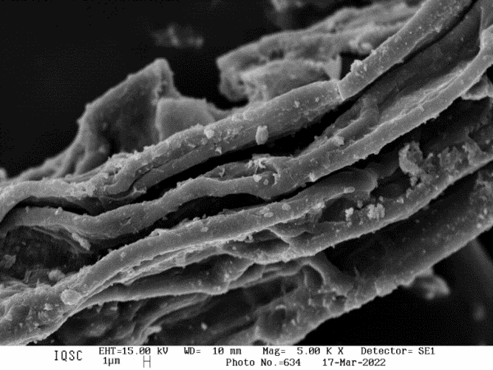

**(a)**

Figura 9. Imagem MEV a raiz in natura (R).

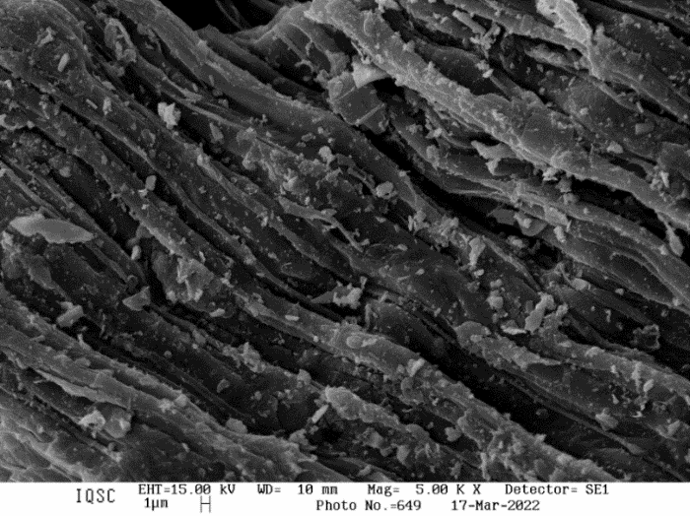

**(a)**

Figura 10. Imagem MEV da amostra de raiz carbonizada (CR).

## Conclusões

Em conclusão, os resultados obtidos neste estudo demonstraram que os biossorventes de raízes *in natura* e carbonizados apresentam uma boa capacidade de remoção de azul de metileno, com eficiência de adsorção similar entre esses materiais. Além disso, observou-se que a adsorção do corante foi influenciada pelo pH da solução e pela dosagem dos biossorventes, com a efetividade da adsorção sendo maior em pH alcalino e em dosagens de adsorvente menores. O modelo cinético de pseudo-segunda ordem ajustou-se bem aos dados experimentais, sugerindo uma forte interação química entre os biossorventes e o corante. Por fim, os testes de adsorção e dessorção indicaram que a amostra CR apresentou a melhor performance ao longo de dois ciclos consecutivos de adsorção. Esses resultados destacam a promissora aplicação dos biossorventes de raízes como alternativa eficiente e econômica para a remoção de corantes em águas residuais.

## Agradecimentos

Agradecimentos à Universidade Federal de São Paulo (UNIFESP), ao professor Yvan Jesus Olortiga Asencios (orientador) e ao professor Sidney Fernandes.

## Referências.

1. C. Păcurariu; Paşka O; R. Ianoş R; S.G. Muntean. Effective removal of methylene blue from aqueous solution using a new magnetic iron oxide nanosorbent prepared by combustion synthesis. Clean Technol Environ Policy. 2016 Mar;18(3):705-15.
2. I. Guerrero-Coronilla; E. Aranda-García; E. Cristiani-Urbina. Biosorption of metanil yellow dye from aqueous solutions by the entire water hyacinth plant (Eichhornia crassipes) and its vegetative organs. Environ Eng Manag J. 2019 Aug 1;18(8):1671- 82.
3. B.H. Hameed; D.K. Mahmoud; A.L. Ahmad. Sorption equilibrium and kinetics of basic dye from aqueous solution using banana stalk waste. Journal of Hazardous Materials, v. 158, p. 499 – 506, 2008.
4. P. Sharma; N. Hussain; D.J. Borah; M.R. Das. Kinetics and adsorption behavior of the methyl blue at the graphene oxide/reduced graphene oxide nanosheet–water interface: a comparative study. J Chem Eng Data. 2013 Dec 12;58(12):3477-88.
5. T.Liu; Y. Li; Q. Du; J. Sun; Y. Jiao; G. Yang. et al. Adsorption of methylene blue from aqueous solution by graphene. Colloids Surf B Biointerfaces. 2012 Feb 1;90:197- 203.
6. H. Ali. Biodegradation of synthetic dyes—a review. Water, Air, & Soil Pollution. 2010 Nov;213(1):251-73.
7. M.T. Yagub; T.K. Sen; S. Afroze; H.I.M. Ang. Dye and its removal from aqueous solution by adsorption: a review. Adv Colloid Interface Sci. 2014 Jul 1;209:172-84.
8. M. Mohammed M; A. Shitu; A. Ibrahim. Removal of methylene blue using low cost adsorbent: a review. Res J Chem Sci. ISSN. 2014;2231:606X
9. J.Sheng; Y. Xie; Y. Zhou. Adsorption of methylene blue from aqueous solution on pyrophyllite. Appl Clay Sci. 2009 Dec 1;46(4):422-4.
10. C. Mahamadi; E. Mawere. Continuous flow biosorptive removal of methylene blue and crystal violet dyes using alginate–water hyacinth beads. Cogent Environ Sci. 2019 Jan 1;5(1):1594513.
11. V. Katheresan; J. Kansedo; S.Y. Lau. Efficiency of various recent wastewater dye removal methods: A review. J Envirom Chem Eng. 2018 Aug 1;6(4):4676-97.
12. M.A.Salleh; D.K. Mahmoud;W.A. Karim; A. Idris. Cationic and anionic dye adsorption by agricultural solid wastes: a comprehensive review. Desalination. 2011 Oct 3;280(1- 3):1-3.
13. N.Ahalya; T.V. Ramachandra; R.D. Kanamadi. Biosorption of heavy metals. Res J Chem Environ. 2003 Dec;7(4):71-9.
14. P.K. Rai. Eichhornia crassipes as a potential phytoremediation agent and an important bioresource for Asia Pacific region. Environ Skeptics Critics. 2016 Mar 1;5(1):12.
15. B.C. Bartmeyer; L.H. dos Santos Oliveira; L.H. Coelho. Comparação da retenção de cádmio e chumbo nos tecidos vegetais das macrófitas aquáticas aguapé (Eichhornia sp.) e taboa (Typha sp.) por biossorção e fitorremediação. Holos Environment. 2019 Jun 16;19(1):145-59.
16. E. Tseveendorj,;T. Enkhdul, S. Lin; T.O. Soyol-Erdene. Biosorption of lead (II) from an aqueous solution using biosorbents prepared from water plants. Mong J Chem. 2017;18(44):52-61.
17. I. Guerrero-Coronilla; E. Aranda-García; E. Cristiani-Urbina. Biosorption of metanil yellow dye from aqueous solutions by the entire water hyacinth plant (Eichhornia crassipes) and its vegetative organs. Environ Eng Manag J. 2019 Aug 1;18(8):1671-82.
18. Enders A, Hanley K, Whitman T, Joseph S, Lehmann J. Characterization of biochars to evaluate recalcitrance and agronomic performance. Bioresour Technol. 2012 Jun 1;114:644-53.
19. Al-Hadeethi MA, Mohamed B, FK K, BH S. Anatomical features of (Eichhornia crassipes (Mart.) Solms) growing in Iraq. no. October. In: 8th international conference on agricultural, environment, biology and medical sciences (AEBMS-2017), 2017:155-61.
20. Maulina W, Kusumaningtyas R, Rachmawati Z, Arkundato A, Rohman L, Purwandari E. Carbonization process of water hyacinth as an alternative renewable energy material for biomass cook stoves applications. InIOP Conference Series: Earth and Environmental Science 2019 Feb 1 (Vol. 239, No. 1, p. 012035). IOP Publishing.
21. Masto RE, Kumar S, Rout TK, Sarkar P, George J, Ram LC. Biochar from water hyacinth (Eichornia crassipes) and its impact on soil biological activity. Catena. 2013 Dec 1;111:64-71.